毕业生生活补贴申请操作手册

1. 系统访问路径
请申报单位打开苏州工业园区管委会“一网通办” 网站（http://one.sipac.gov.cn），从网站首页“特色创新”模块找到“人才服务”，或直接访问（http://tsc.sipac.gov.cn/one/public/Index/index）进入“人才服务专区”。
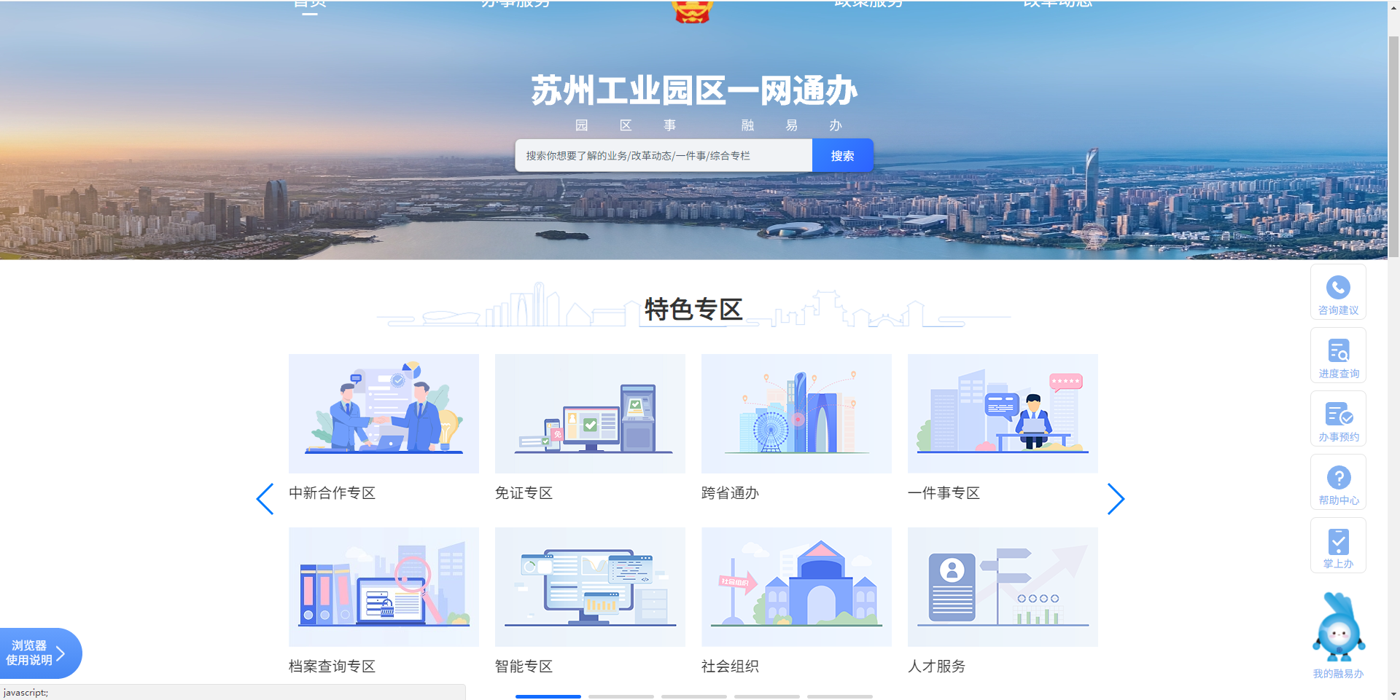
在人才服务专区中选择“青春园区-应届毕业生生活补贴申报”，点击底部“在线办理”进入申报系统。
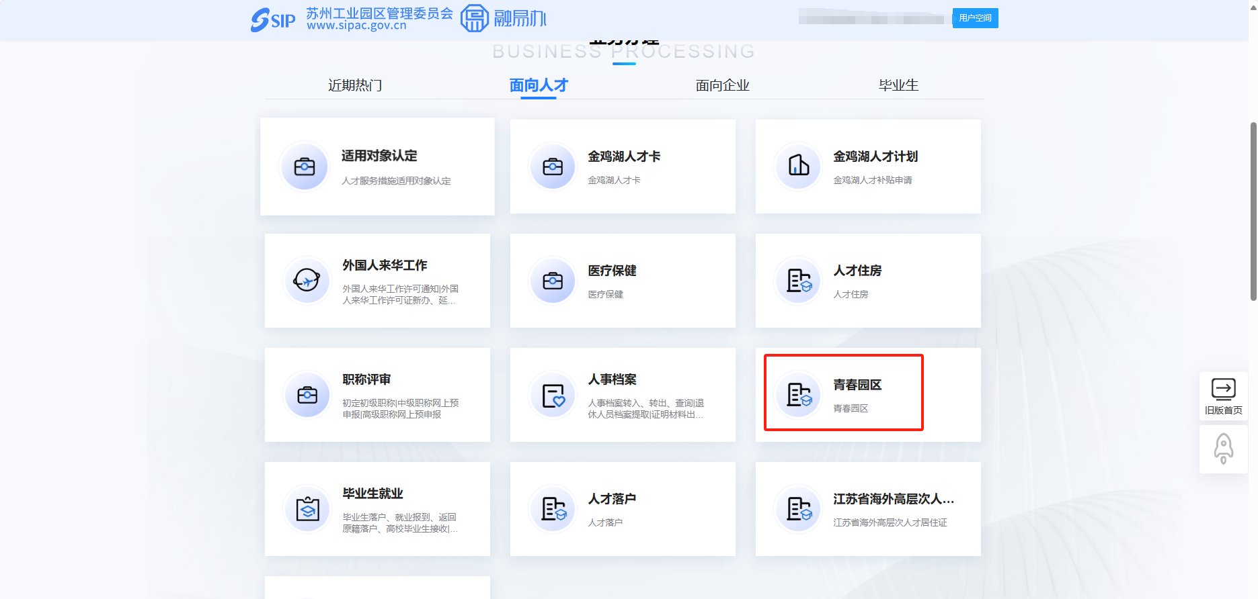
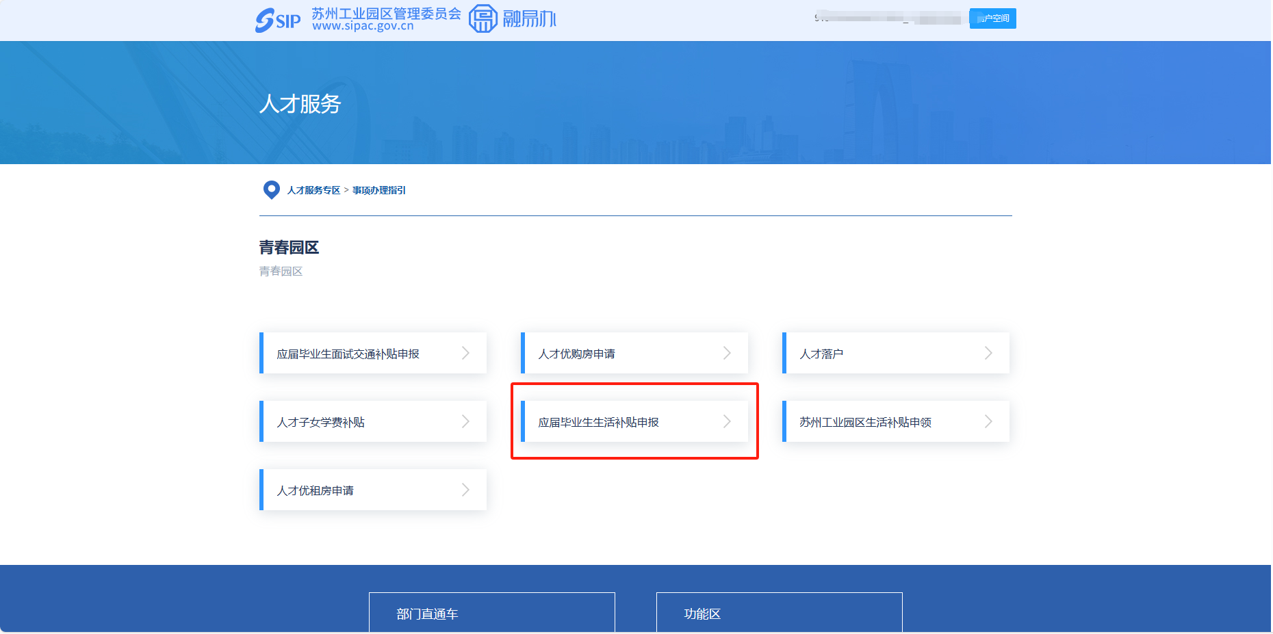
企业注册、登录问题，请联系一网通办客服热线0512-66680236，信箱one@sipac.gov.cn咨询。
按照系统提示开始业务申请。

2申请说明
企业进入系统后，请在线阅读申请说明，点击“我要填报”后开始申请流程。
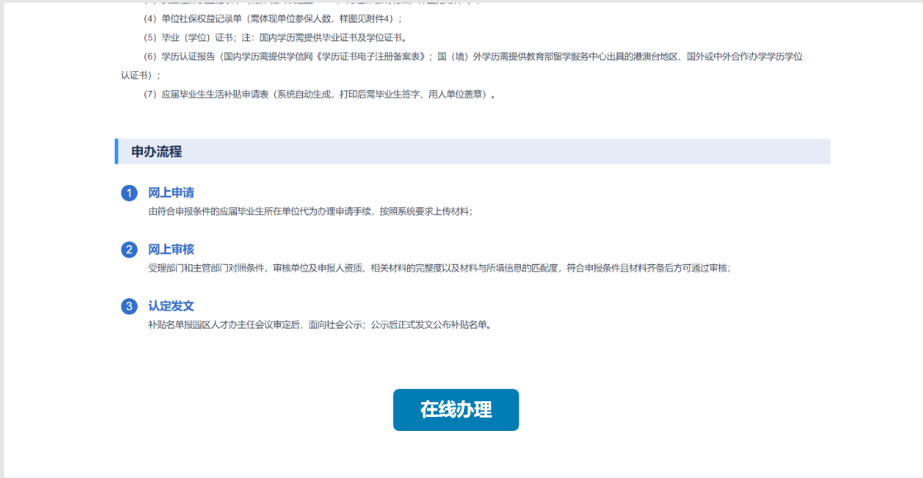
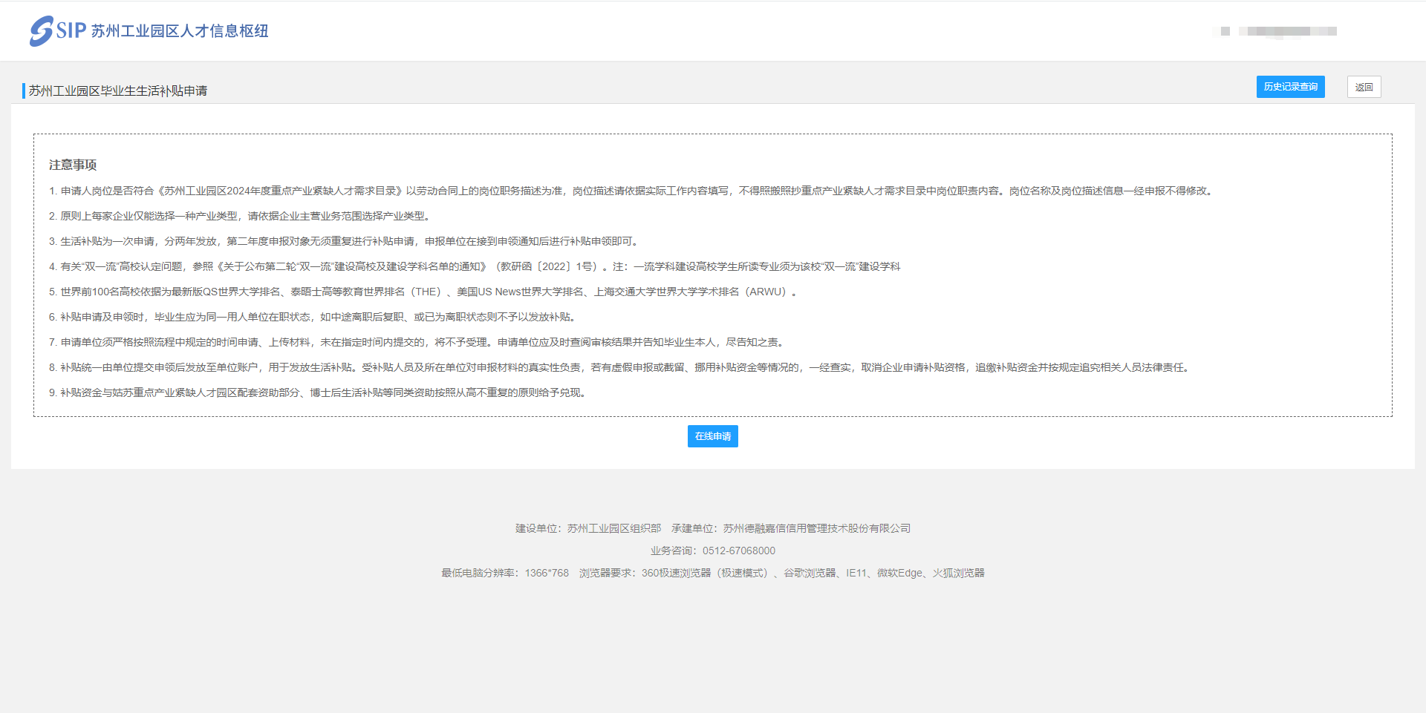
生活补贴信息包括企业基本信息、联系人信息及人才列表。
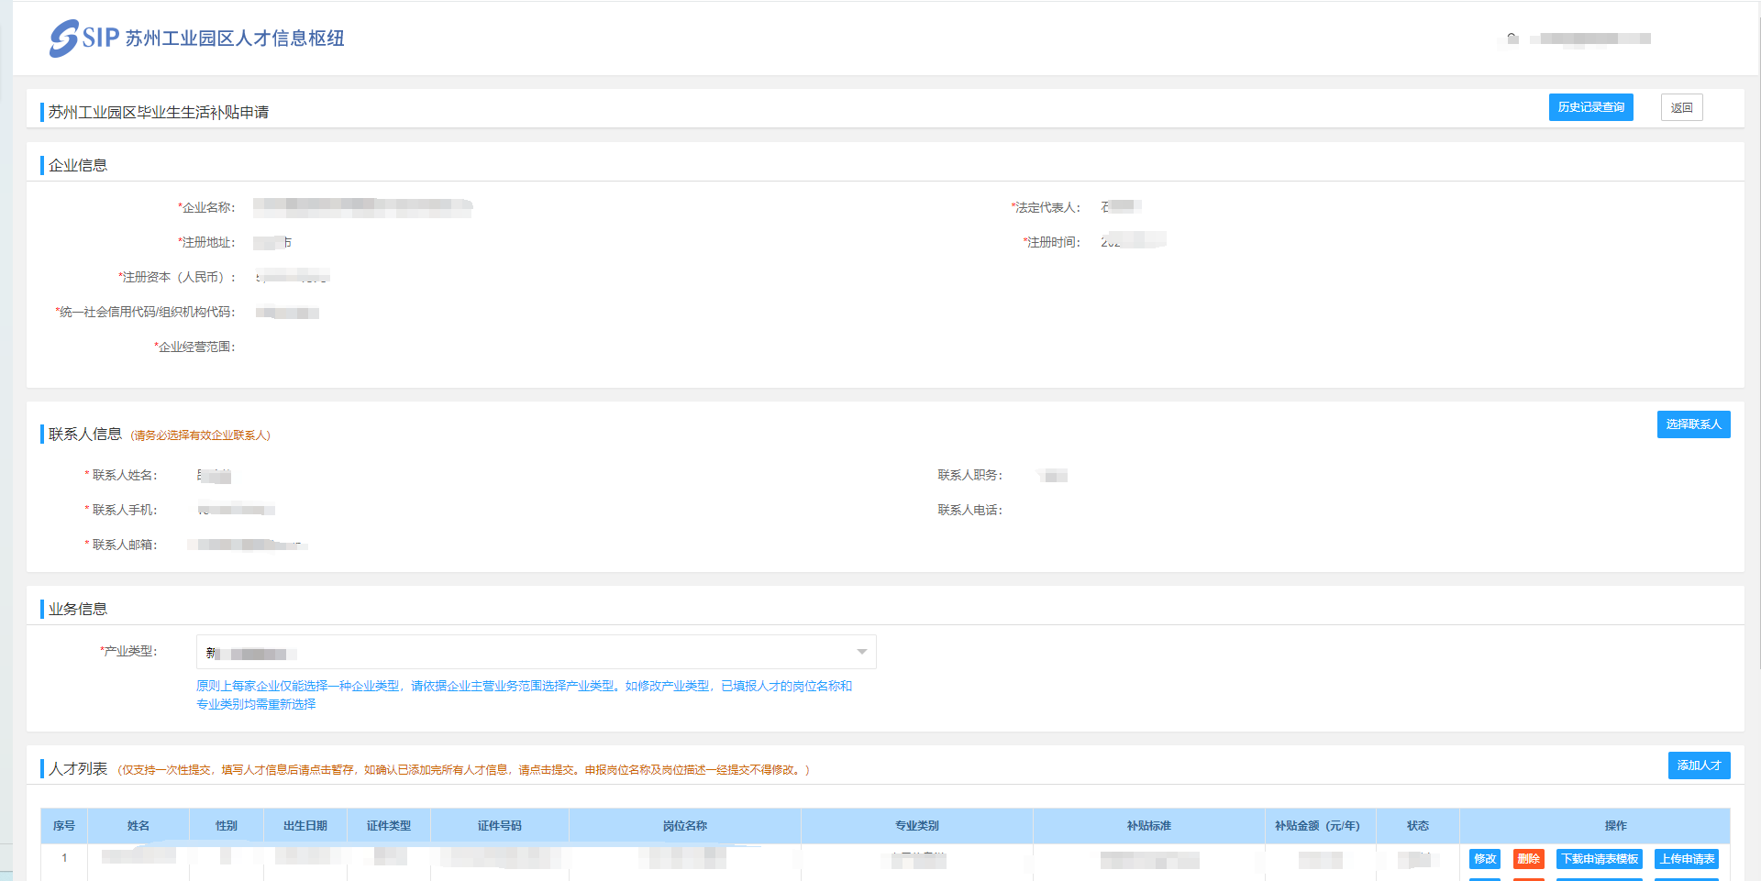
企业信息根据企业账户自动带出，无需填写，联系人信息点击“选择联系人”选择有效联系人即可。
业务信息的产业类型需要注意的是原则上每家企业仅能选择一种产业类型，请依据企业主营业务范围选择产业类型。如修改产业类型，已填报人才的岗位名称和专业类别均需重新选择！
添加人才信息需要点击“添加人才”，并按要求填写人才信息及附件并保存。需要注意的是：系统将添加人才信息列表里面的生成生活补贴申请表放到外面的列表操作中，等企业将将人才的信息填好完成后在回到人才列表自动生成补贴申请表，进行打印、签名+盖章的操作
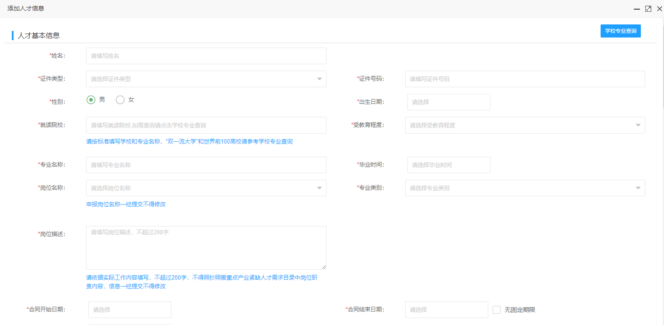
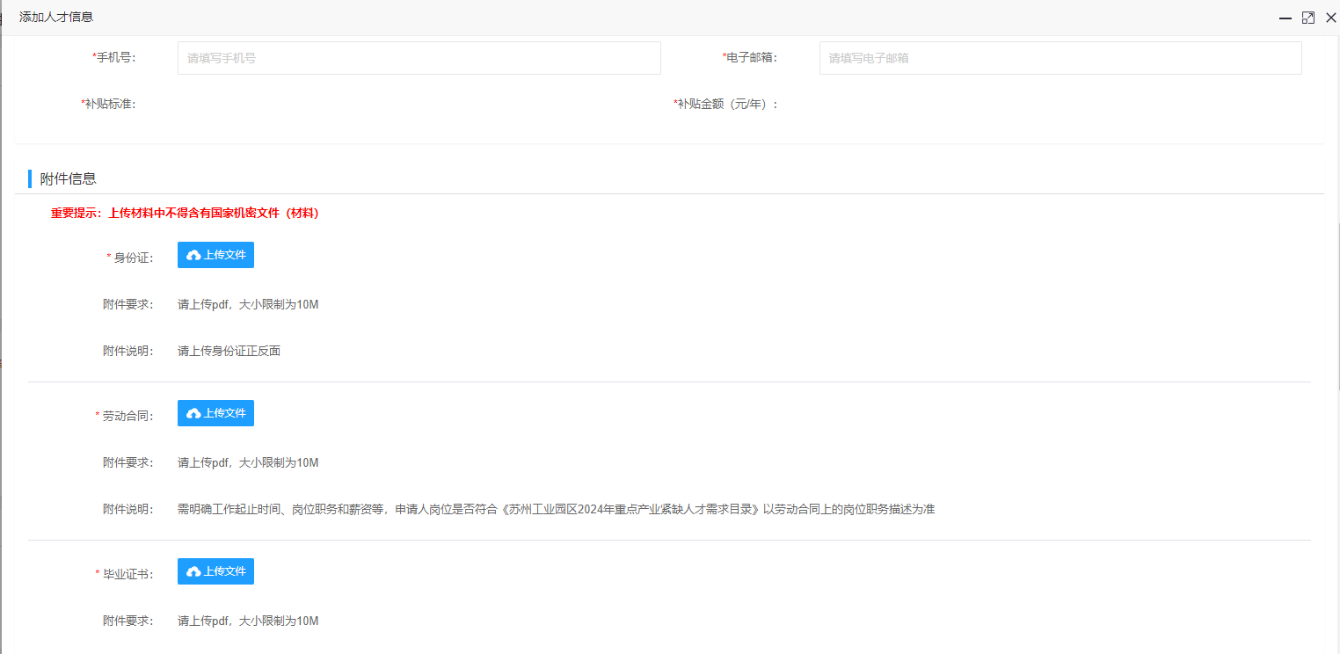
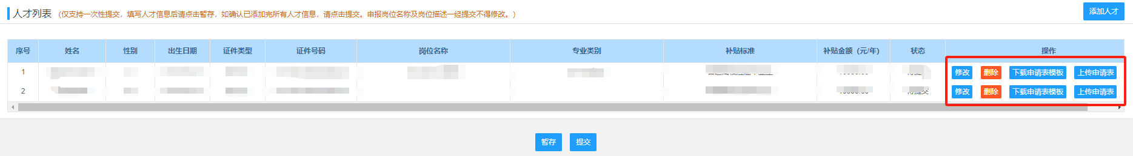
“就读院校”及“专业名称”会影响补贴标准，如果不确定人才学校、专业是否满足“双一流”高校，或“世界前100名”高校要求，可以点击学校专业查询，并按照查询结果填写“就读院校”及“专业名称”即可。
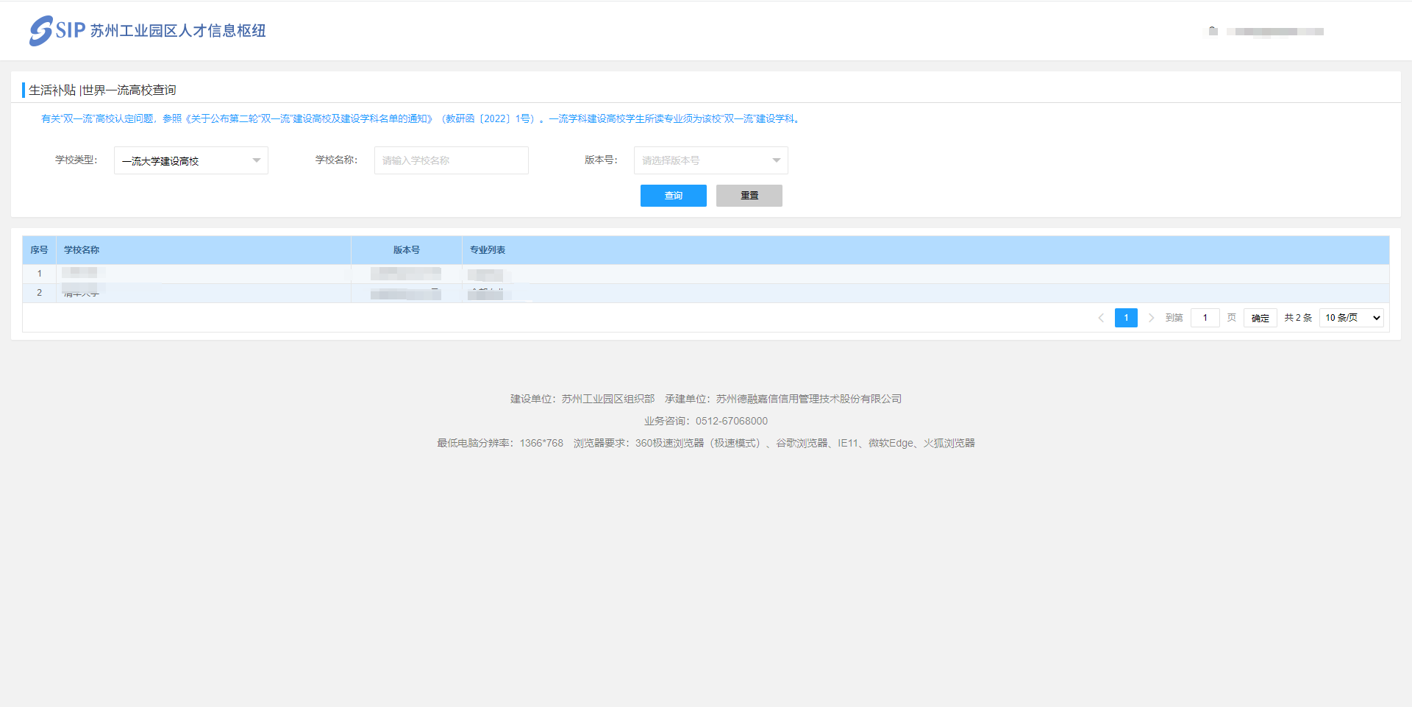
请务必按照附件说明上传，填写信息确认无误后提交，等待后台业务人员审核。（系统仅支持一次性提交，申报岗位名称及岗位描述一经提交不得修改;申请成功提交后，请关注系统审批进度，审批结果请以复审最终审批意见为准。）
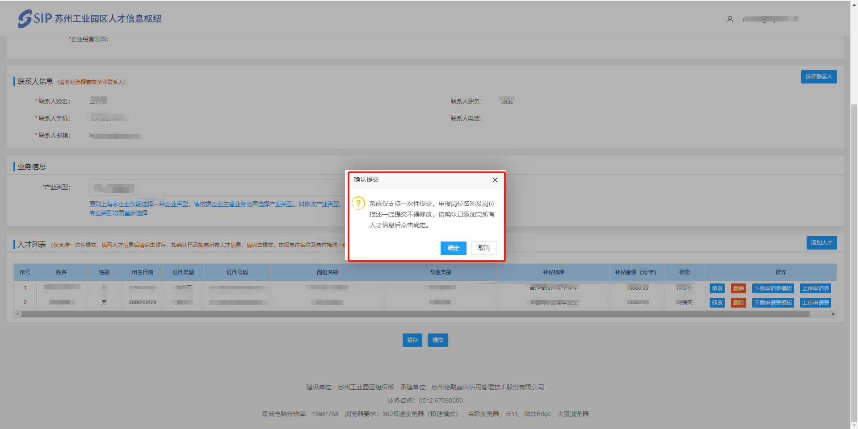
注：请及时登录系统查看业务申请进度，如有审核退回，需及时查看退回原因修改后重新提交。
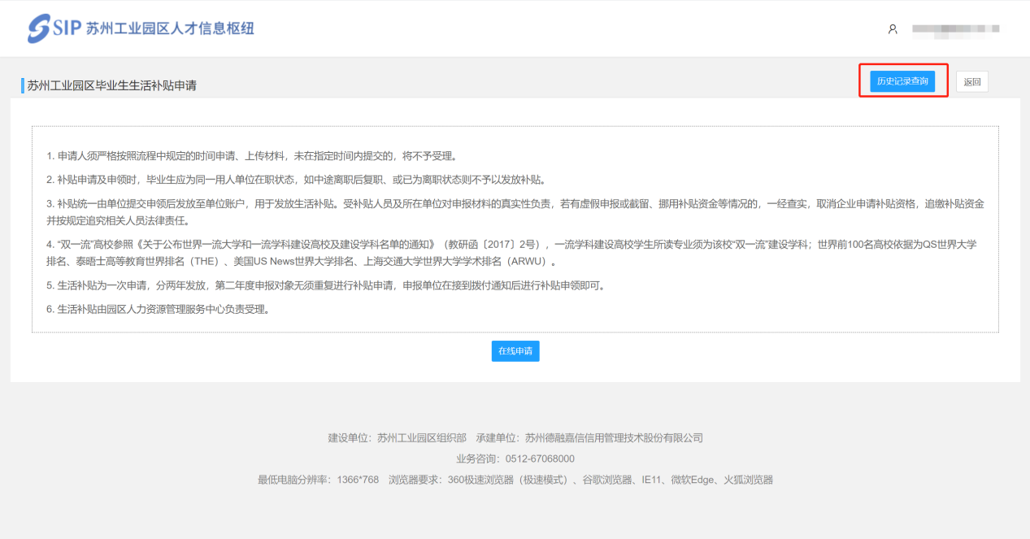

3.系统技术支持
开发单位：苏州德融嘉信信用管理技术股份有限公司
热线电话：400-8696-086
微信号：s18913131676，或者扫描下方二维码
邮箱：techsoft@sipac.gov.cn

